УТВЕРЖДАЮ
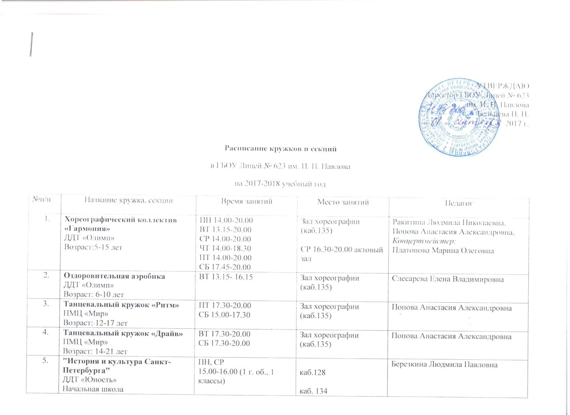
 | Театральная студия «Радуга»  ГБОУ лицей№623  4 класс | СР 14.00-16.30 | Актовый зал | Одзелашвили Арсен Сергеевич
 | Театральная студия «Глобус»  ДДТ «Современник»  1-4 классы  5-7 классы | ПН, ПТ  14.30-15.15  15.20-16.05  16.15-17.00  17.05-17.55 | Актовый зал | Гурьев Денис Владимирович
 | «Макраме. Фриволите»  ДДТ «Юность»  1-4 классы | ПН  16.00-17.30  17.40-19.30  ВТ  15.30-17.10  17.20-19.00  СР  15.30-17.10  17.20-19.00  ЧТ  15.30-17.10  17.20-19.00 | Каб. 129 | Прокофьева Людмила Леонидовна
 | «Аэробика»  Начальная школа, мальчики и девочки  ДДТ «Юность» | ПН  17.00-20.00  СР  17.00-20.00  ЧТ  16.00-20.00  ПТ  16.00-20.00  СБ  16.00-20.00 | Мал.зал №125  Спортивный зал №1  Мал.зал№125  Спортивный зал №1  Спортивный зал №2  16.00-17.00 мал.зал №125 | Чичева Мария Михайловна
 | Ушу  Лицей№623  1-7 класс, мальчики и девочки | ВТ 16.00-19.00  ЧТ 16.00-19.00 | Спортивный зал №1 | Морозова Алёна Владиславовна
 | Кружок современного танца  Лицей№623  1-4 классы  5-9 классы | ВТ, ПТ  15.00-16.00  16.00-17.00 | Мал.зал №125 | Орлова Елена Дмитриевна
 | «Макраме. Фриволите»  ДДТ «Юность»  1-4 классы | ПН  16.00-17.30  17.40-19.30  ВТ  15.30-17.10  17.20-19.00  СР  15.30-17.10  17.20-19.00  ЧТ  15.30-17.10  17.20-19.00 | Каб. 129 | Прокофьева Людмила Леонидовна
 | Секция настольного хоккея  ПМЦ «Мир»  1-4 классы  «Пирамида»  «Мир» | ПТ 14.00-16.00  СБ 12.00-15.00 выезды на турниры  ПТ 16.00-18.00  СБ 15.00-18.00 выезды на турниры | Холл, 1 этаж | Белавина Ирина Николаевна
 | Секция настольного хоккея  ПМЦ «Мир»  1-4 классы  «Петербург»  «Евразия» | ВТ 14.00-16.00  СБ 12.00-15.00 выезды на турниры  ВТ 16.00-18.00  СБ 15.00-18.00 выезды на турниры | Холл, 1 этаж | Лазарев Василий Владимирович
 | ОФП (Волейбол)  Лицей№623 | ВТ – 15.30-16.30 7-9 класс  СБ 15.00-17.00 7-9 класс  ПН – 16.00-18.00 8-9 класс | Спортивный зал №2 | Фёдорова Елена Дмитриевна  Фёдорова Екатерина Игоревна
 | ОФП (Баскетбол)  Лицей№623  7-9 класс, 10-11 класс | СБ 15.00-18.00 | Спортивный зал №1 | Куприянова Надежда Павловна
 | Волейбол  СДЮШОР «Экран»  Девочки 2008 (2-3 класс) | ПН  15.30-20.00  ВТ  16.30-20.00  СР  16.00-18.00  ЧТ  15.30-20.00  ПТ  16.30-20.00 | Спортивный зал №2 | Козовец Татьяна Михайловна
 | ОФП с элементами спортивных дисциплин (Карате)  Лицей№623  (все возраста с 1 класса, мальчики и девочки) | ПН 18.00-20.00  СР 18.00 -20.00 | Спортивный зал №1  Спортивный зал №2 | Моторичев Аркадий Юрьевич
 | Литература  «Теория и практика написания сочинений»  Лицей№623 | ПН, ВТ  15.00-16.00 | Каб.203 | Коликова Яна Александровна
 | Литература  «Теория и практика написания сочинений»  Лицей№623 | ВТ  15.00-16.00 | Каб. 321 | Кувангалиева Зинаида Давлетовна
 | «Сочинение как основной жанр письменных работ учащихся »  Лицей№623 | СР  15.00-17.00  ЧТ  15.00-17.00 | Каб. 321  Каб. 205 | Наместникова Людмила Михайловна  Назина Лариса Николаевна
 | «Студия развития речи»  Лицей№623  Возраст: 7-8 лет | ПТ  16.00-18.00 | Каб. 11 | Смирнова Наталья Вениаминовна
 | Английский язык: "Мир вокруг нас"  Лицей№623 | СР  15.00-17.00  ЧТ  15.00-17.00 | Каб. 222  Каб. 314 | Дьякова Галина Геннадьевна  Антонова Ксения Андреевна

